---------- Forwarded message ---------  
От: **Фирма Системосервис** <[ssvmd.kr@gmail.com](mailto:ssvmd.kr@gmail.com)>  
Date: пт, 6 мар. 2020 г. в 15:00  
Subject: По карьерной  
To: Эдуард Левченко <[lev75.eduard@gmail.com](mailto:lev75.eduard@gmail.com)>

1.Сменный отчет емкости. Нет разницы. Так же надо укоротить строку временем (убрать секунды)

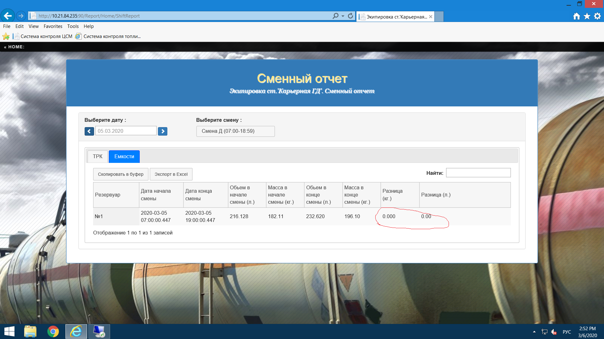

2.Остатки - Нужно добавить колонку количеством заполненного обьема в % (макс. обьем 355 кубометров).Так же нужно литры и киллограммы заменить на тонны и кубометры

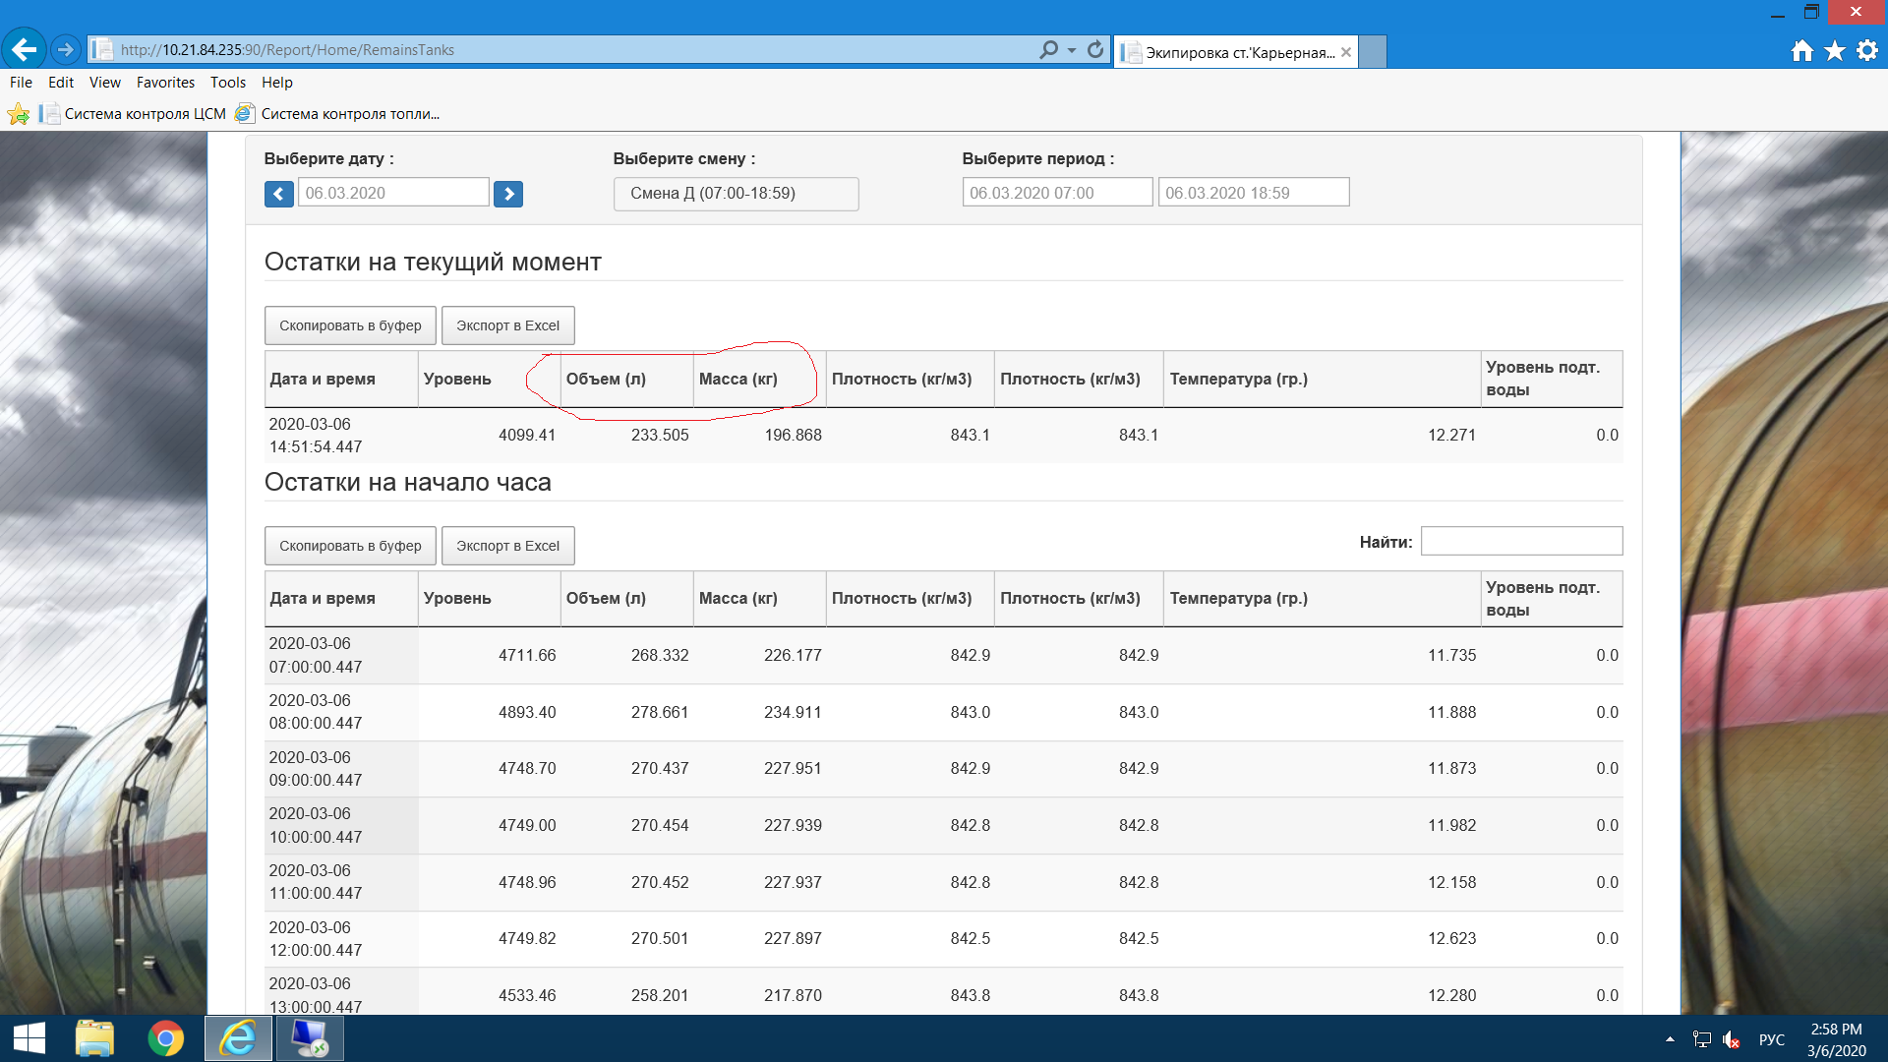

Почему колонок плотности 2 ?

---------- Forwarded message ---------  
От: **Trunova, Natalia P** <[Natalia.Trunova@arcelormittal.com](mailto:Natalia.Trunova@arcelormittal.com)>  
Date: пн, 3 февр. 2020 г. в 10:50  
Subject: RE: технические требования по АЗС Карьерная  
To: Фирма Системосервис <[ssvmd.kr@gmail.com](mailto:ssvmd.kr@gmail.com)>  
Cc: Stoycheva, Natalya V <[natalya.stoycheva@arcelormittal.com](mailto:natalya.stoycheva@arcelormittal.com)>

2.  Фирме «Системасервис»

                - откорректировать справочники заводов и складов для режима 4 (выдача по требованию), удалить лишние заводы, кроме 0310, перечень складов по заводу 0310 во вложении;

                - убрать из АСУ лишние ОЗМ ГСМ, кроме дизельного топлива (ОЗМ 107000024);

                - разделить режимы по колонкам:

Колонка для заправки локомотива должна содержать следующие режимы:

* 4 – по требованию
* 5 – в бак транспортного средства
* 7 – тех. Пролив

Колонка для заправки бензовозов  должна содержать следующие режимы:

* 2  - по резервированию
* 3 – по исходящей поставке
* 4 – по требованию
* 5 – в бак транспортного средства
* 6 – супер -маршрут (заправка с топливозаправщика)
* 7 – тех. Пролив